**ЭКСКУРСИОННЫЙ МАРШРУТ №9**

**«ПЯТЬ СТОЛЕТИЙ СТОЯТ СМОЛЕВИЧИ»**

**Автор:***Сасковец Алла Николаевна, методист ГУО «Смолевичский районный центр детского туризма и краеведения»*

**Цель экскурсии:**ознакомление с современным городом Смолевичи;

формирование у обучающихся гражданско- патриотических и духовно-нравственных качеств через приобщение к историко-культурным ценностям родного края.

Задачи экскурсии:

познакомить с историей своего города;

рассказать о достопримечательностях города, их истории;

вызвать желание побывать на других экскурсиях по краеведческой, военной, экологической тематике;

**Тип экскурсии:**обзорная, историческая.

**Вид экскурсии:** пешеходная.

Продолжительность экскурсии: 3 часа

Протяженность: 4,5 км.

**Маршрут экскурсии:**место встречи с группой Минская обл., г. Смолевичи, ул. Советская, 125.

Центральная площадь – костел Святого Валентина – здание управления по образованию. спорту и туризму – ул.Советская (здание МЧС) – ул.Социалистическая– церковь Святого Николая – ГУ «Смолевичский государственный аграрно-технический лицей», Смолевичский молочный завод – русское кладбище –Смолевичское водохранилище.

**Содержание экскурсии:**в ходе экскурсии экскурсанты познакомятся с   
историей города Смолевичи, с интересными местами и достопримечательностями, дается представление о развитии города в контексте общей истории Беларуси.

Общие методические указаний к теме экскурсии:

* при составлении индивидуального текста экскурсовод должен основные положения экскурсии по данной теме излагать и трактовать в соответствии с содержанием контрольного текста;
* экскурсовод должен иметь определённый запас знаний по истории периода, о котором идет речь в экскурсии;
* объем и последовательность общего материала зависит от конкретной аудитории туристов;
* общий материал должен быть фоном для конкретных местных событий;
* с малоподготовленной группой продолжительные теоретические объяснения не желательны;
* целесообразно при себе иметь «портфель экскурсовода»;
* не следует злоупотреблять слишком большим количеством дат, цифр, имён, выбирать наиболее яркое и необходимое, хорошо запоминающееся с учётом возраста и подготовленности экскурсантов;
* чётко, с помощью конкретных указаний ориентировать группу на местонахождения объекта по ходу экскурсии;
* необходимо владеть приёмами репортажа и комментария при показе объектов по ходу движения экскурсии;

Общие организационные указания:

- во время экскурсии строго следить за соблюдением правил безопасности участниками экскурсии, правил дорожного движения, инструктировать экскурсантов о соблюдении норм безопасности при осмотре объектов.

Вступление к экскурсии:

- организационное вступление сделать при встрече с группой до начала движения, представиться группе, оговорить необходимые организационные вопросы и напомнить о правилах поведения во время экскурсии и нормах безопасности;

- в информационной части вступления кратко сообщить о теме и основных объектах экскурсии;

- настроить экскурсантов на восприятие предстоящей экскурсии и установить с ними эмоционально-психологический контакт;

- продолжительность вступления 5 минут;

**Заключение.** Заключение сделать у здания спасательной станции наСмолевичском водохранилище

Продолжительность заключения - 10 минут.

|  |  |  |  |  |  |  |  |  |
| --- | --- | --- | --- | --- | --- | --- | --- | --- |
| Участки перемещения по маршруту  **ТЕХНОЛОГИЧЕСКАЯ КАРТА МАРШРУТА ЭКСКУРСИИ**  **«ПЯТЬ СТОЛЕТИЙ СТОЯТ СМОЛЕВИЧИ»** | | | Места остановок | Объекты показа | Продолжит. показа  (мин.) | Основное содержание экскурсии. Перечень подтем и вопросов | Организационные  указания | Методические указания |
| Вступление | | | | | | | | |
| Центральная площадь города Смолевичи | | | Стелла Памяти | Стелла в честь  30-летия  освобождения  города Смолевичи от  немецких  захватчиков | 10 мин | Великая Отечественная война - в судьбе города и его жителей.  На четвертый день войны Смолевичи были оккупированы. Немцы сразу же установили новый порядок: грабили мирных жителей, сжигали дома. Летом 1942 года около д.Апуток были расстреляны 3000 евреев. Но жители не смирились-стали создаваться партизанские отряды, подпольные группы, котрые не давали врагу покоя.  Постройки послевоенного времени. | Знакомство с правилами поведения во время экскурсии, порядке передвижения, расположения на местах остановок (оставление мест для прохода), мер безопасности и порядок задачи вопросов (в конце экскурсии).  После основного  рассказа-почтить память павших  минутой молчания, при возможности  возложить цветы. Перемещение к следующему объекту пешком. | Предложить  группе  расположиться  полукругом не более чем в два ряда. |
| Центральная площадь города Смолевичи | | Площадка перед зданием райисполкома | | Дом культуры,  библиотека  им.Богдановича,  райисполком,  здание детской школы искусств, памятник  В.И.Ленину,  агропромбанк | 15 мин | Познакомить с историей первого упоминания поселения Смольневичив исторической летописи в 1448г. Как шло формирование поселения, обратить внимание на основные исторические события. История смоловарения. Библиотека им.Богдановича старейшая в районе. Детская школа искусств. Современный вид площадь начала принимать с 1957 года, когда было построено здание РИКа. Функции, которые выполняет РИК. Торговый комплекс «Колос» был построен в 1970 г. Завершила архитектурное оформление площади- построй­ка в 1995 г. современного здания Белагропром банка. | Группа располагается полукругом  Перемещение к следующему объекту пешком. | Использовать приемы показа (предварительный осмотр, наглядность) и рассказа (экскурсионной справки). |
| Переход к костелу святого Валентина (750 м) 7 мин | | | | | | | | |
| Улица Комсомольская, костел Святого Валентина | Площадка перед костелом | | | Мостик через речку Плисса, костел Святого Валентина, статуя Святого Валентина | 20 мин | Историческая справка о строительстве храма. Костел святого Валентина был построен в 1992 году. Согласно легенде, римский император Клавдий II решил, что одинокий мужчина лучше воюет, и запретил священникам венчать молодые пары под страхом смертной казни. Несмотря на это, обычный священнослужитель Валентин тайком проводил церемонию бракосочетания. Власти узнали об этом и казнили его.Идея восстановления храма возникла накануне Дня святого Валентина, вот почему было решено назвать приход именем святого.  Именно здесь единственный в Беларуси монумент покровителя всех влюбленных, отлит из бронзы и установлен на высоком каменном постаменте летом 2008 года, встречает супружеские пары. Святой склоняет голову, как бы вслушиваясь в признания влюбленных, а правая рука статуи поднята, чтобы благословить их. | Группа располагается полукругом перед главным фасадом костела, дать время на посещение костела и фотографирование.  Затем группа передвигается к статуе святого Валентина, рассказать об истории создания статуи, дать время на фотографирование. | Кратко рассказать об архитектуре храма и его убранстве. Историческая справка. Обратить внимание группы на соблюдение тишины внутри помещения. |
| Переход к зданию управления по образованию, спорту и туризму (750 м) 6 мин | | | | | | | | |
| Улица Советская, здание управления по образованию, спорту и туризму | Площадка перед зданием управления по образованию, спорту и туризму | | | Здание управления по образованию, спорту и туризму, учреждения дополнительного образования, молодежный центр «СмоРодина» | 15 мин | История развития образования в районе. Познакомить со структурой управления по образованию, спорту и туризму, учреждениями дополнительного образования, которые находятся в данном здании: ГУО «Смолевичский районный центр детского туризма и краеведения», ГУДО «Центр творчества детей и молодежи Смолевичского района», ГУДО «Эколого-биологический центр детей и молодежи Смолевичского района». Рассказать об истории здания, в котором сейчас располагается молодежный центр «СмоРодина». | Группа располагается полукругом на площадке перед зданием.  Послеизложения  основногоматериала,  можнопосетить учреждения дополнительного образования и ознакомиться с их работой. | Экскурсионная справка.  Дать краткую характеристику объекту. В форме репортажа рассказать о реконструкции старого здания кинотеатра, значение молодежного центра для нашего города. |
| Перекресток улиц Советской и Социалистической | Площадка перед зданием МЧС | | | Здание МЧС,  почта,  телеграф | 10 мин | Остановить внимание на том, как в старину назывались улицы.  История развития пожарного дела в городе. Раскрыть значение МЧС для населения. Напомнить, что каждый человек должен соблюдать правила противопожарной безопасности.  Значение почты и телеграфа для жителей района. Основные функции выполняемые почтовой и телеграфной службами. | По предварительной договоренности можно заказать экскурсию в пожарную часть.  При переходе улицы необходимо соблюдать  правила дорожного  движения. | Расположить группу полукругом перед зданием.  Использовать приемы показа (предварительный осмотр, наглядность) и рассказа (экскурсионной справки). |
| Переход к церкви Святого Николая (400 м) 5 мин | | | | | | | | |
| Улица Социалистическая,  Церковь Святого Николая | Площадка перед церковью | | | Церковь Святого Николая,  Дом быта | 15 мин | Первые упоминая о церкви Святого Николая относится к 1508 году, и этому доказательство – пергамент, в котором говорилось, что тогдашний владелец смолевичских земель Константин Острожский даровал 3 волоки земли для строительства церкви в честь Святого Николая. Церковь просуществовала до 30-х годов 20 века  Напротив церкви располагается смолевичский Дом быта. На его месте на рубеже18-19 веков находилось поместье эконома князейРадзивилов (владельцы данных земель), в период войны с Наполеоном 1812 года, при отступлении наполеоновских войск через Смолевичи, данное поместье было разграблено и сожжено. | Дать время на посещение церкви и фотографирование. Собрать группу после посещения церкви. | После предварительного внешнего осмотра здания церкви, дать справку о его строительстве. Обратить внимание группы на соблюдение тишины внутри помещения.  Визуальный осмотр здания Дома быта |
| Переход по улице Социалистической к мосту через реку Плисса (200 м) 5 мин | | | | | | | | |
| Улица Социалисти­ческая | Мост через реку Плисса. | | | Река Плисса | 5 мин | Река Плисса протекает через город Смолевичи с запада на восток, в прошлом была довольно полноводной и относительно глубокой. По ней даже до начала 20-го века сплавляли бревна на север через Западную Двину в прибалтийские порты и на юг-в Херсон и Одессу. Но после проведения мелиорации река обмелела.  Значение реки в жизни поселения в прошлом и сейчас. | Обратить внимание на правила поведения на мосту. | Группа располагается рядом с экскурсоводом. Визуальный осмотр местности и реки. |
| Переход по улице Социалистической (ранее ул.Церковная) (500 м) 6 мин | | | | | | | | |
| Улица Социалисти­ческая | Площадка передУО «Смолевичский государственный аграрно-технический профессиональный лицей» | | | УО «Смолевичский государственный аграрно-технический профессиональный лицей»,  Смолевичский молочный завод,  старое (русское) кладбище. | 15 мин | История открытия с/х училища после войны, из-за нехватки с/х кадров. В1944 годубыла образована Смолевичская школа механизации сельского хозяйства Белорусского республиканского управления трудовых резервов; в1953г**.** –учреждение преобразовано в Смолевичское училище механизации сельского хозяйства №24; в 1984г. – учреждение переименовано в Смолевичское профессионально-техническое училище №204 сельскохозяйственного производства;в 2008г**.** – учреждение образования переименовано в «Смолевичский государственный аграрно-технический профессиональный лицей»;  Переработка молока со всего района проводится на молзаводе, построенном в 1958 году. Краткая истории предприятия, выпускаемая продукция, достижения и перспективы завода, профессии. | Группа располагается полукругом.  По  договоренности можно заказать экскурсии на молочный завод. | Экскурсионная справка. Экскурсовод может заранее приготовить фотографии для показа группе.  Визуальный осмотр зданий. |
| Переход по улице Социалистической (1,5км) 20 мин | | | | | | | | |
| Улица Социалисти­ческая,Смолевичское водохранилище (окраина города) | Смолевичское  водохранилище | | | Двигаясь на улице Социалистической экскурсовод рассказывает о новых объектах нашего города, которые появились за последние 20 лет.  Панорама  Смолевичского  водохранилища,  спасательная  станция,  гостиничный  комплекс  «Озерный».  Смолевичи-город-спутник | 25 мин | Смолевичскоеводохранилище одно из самых живописных мест города, созданное в 1979 году. Оно рукотворное, наливное, созданное на месте торфяных разработок. Водится много рыбы, прилетают водоплавающие птицы, живут семьи лебедей.  Находится спасательная станция.  В таком живописном месте в начале 90-х годов был построен гостиничный комплекс «Озерный».  Город Смолевичи - районный центр, находится в центральной части Минской области, в 38 км от г. Минска, как территориально, так и экономически входит в зону его влияния.  Достаточно привлекательные природные условия: наличие реки, водоема, озер, лесов в ближайшем окружении города, а также хорошая транспортная доступность, возможности инженерного обеспечения и благоприятная экологическая ситуация позволяют оценивать стартовые условия города в качестве города-спутника г.Минска как перспективные и привлекательные для инвестиций | По  договоренности можно заказать экскурсию на спасательную станцию, познакомиться со спасательным водолазным снаряжением, правилами поведения на реках и озерах.  Можно взять на прокат лодку, катамараны. | Группа располагается на площадке перед спасательной станцией.  С помощью зрительной реконструкции рассказать о создании водохранилища, спасательной станции. |
| Заключительный этап экскурсии | | | | | 10 мин | Подведение итогов экскурсии, сделать выводы, ответить на возникшие вопросы, поблагодарить за внимание | Экскурсовод прощается с группой, благодарит за внимание и любезно предлагает совершить самостоятельную прогулку и дает время на фотографирование. | Заключение должно быть ярким, лаконичным. |

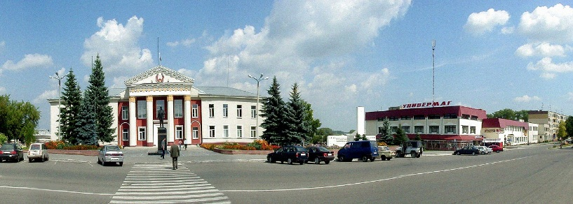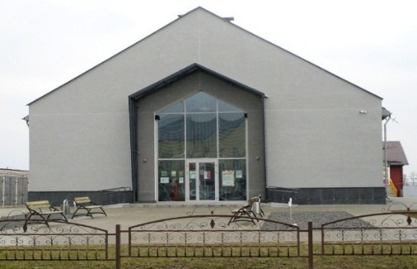

Фото2. Молодежный центр «СмоРодина»

Фото1.Центральная площадь города Смолевичи

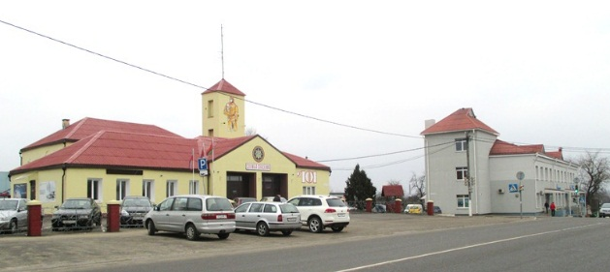

Фото 3. ГУ «Смолевичский государственный

аграрно-технический профессиональный лицей»

Фото 4. Здание МЧС и почты

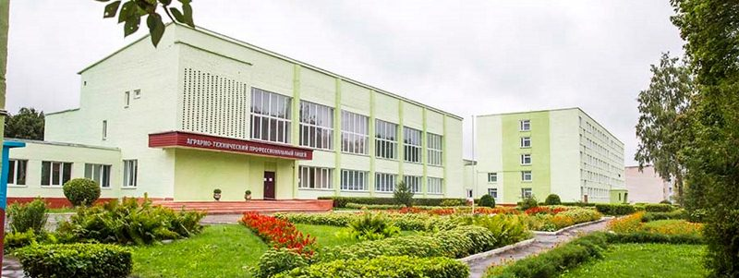

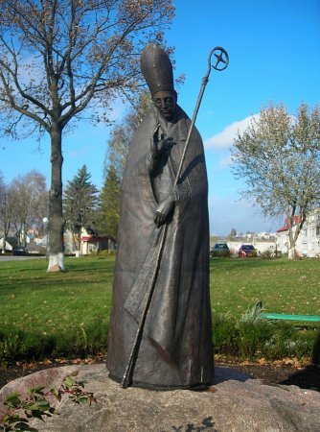

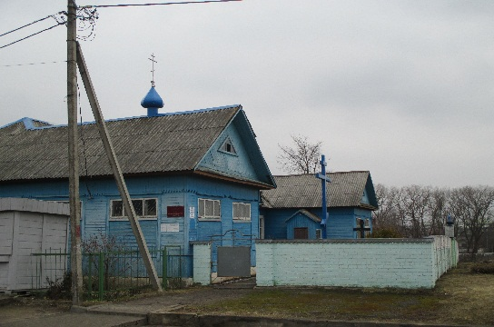

Фото 6.Церковь Святого Николая

Фото 5. Статуя Святого Валентина

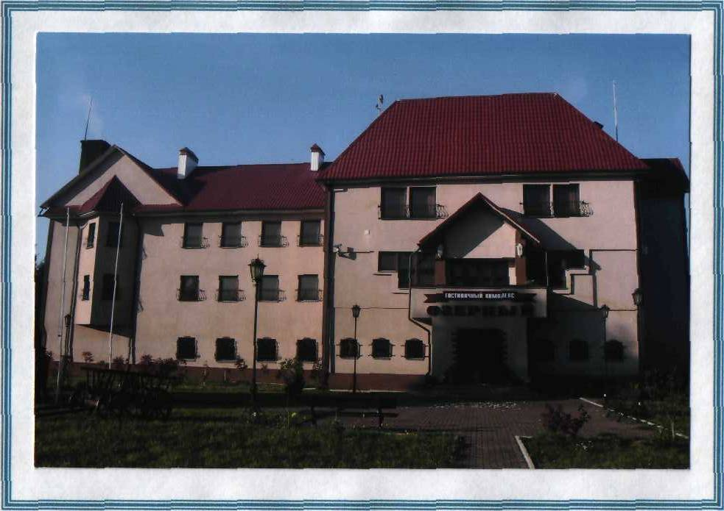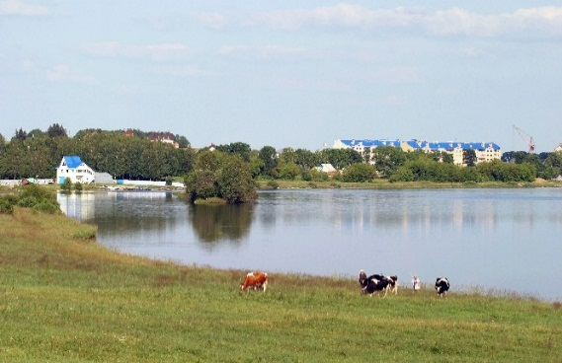

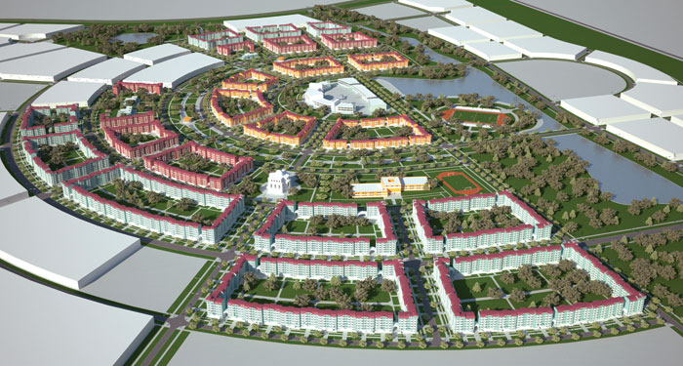

Фото 9.Генеральный план

города-спутника Смолевичи

Фото 8.Гостиничный комплекс «Озерный»

Фото 7.Смолевичское водохранилище